Отчет депутата Ростовской-на-Дону городской Думы Олега Вячеславовича Соловьева (Железнодорожный одномандатный избирательный округ №8) о работе за первое полугодие 2020 года

В период с января по июль 2020 года депутатом проведено 11 личных приемов граждан и 4 дистанционных приемов, запланированный прием на базе региональной общественной приемной Председателя Партии «Единая Россия» Дмитрия Медведева в Ростовской области не состоялся из-за введения режима повышенной готовности в Ростовской области.

Всего за указанный период депутату поступило 11 обращений, по 5 из которых даны положительные ответы.

В период с января по июль 2020 года Соловьев Олег Вячеславович принял участие в ряде мероприятий.

20 марта депутат передал руководителю Железнодорожного районного отделения Всероссийского общества инвалидов 32 билета в дельфинарий с открытой датой.
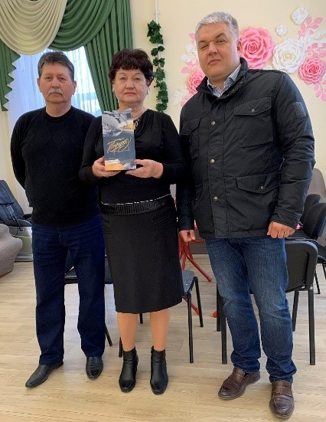
Фото 1

26 марта Олег Соловьев вручил творческим коллективам школы искусств Дома детского творчества Железнодорожного района радиомикрофон.
Фото 2

08, 11, 18 апреля и 5 и 9 мая Олег Соловьев организовал волонтерскую помощь в приобретении продуктов питания, лекарственных препаратов и средств первой необходимости.
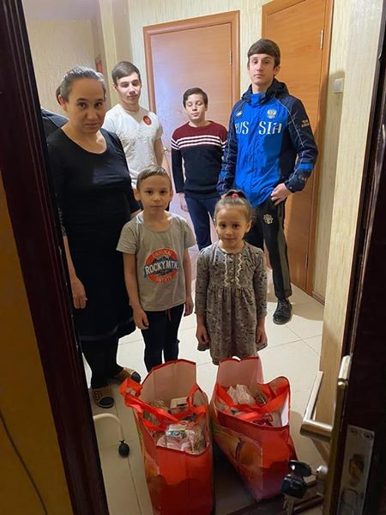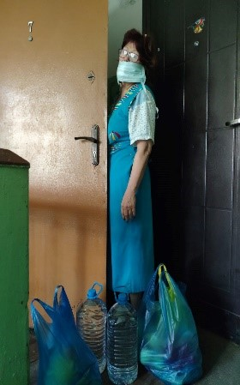
Фото 3, 4

14 апреля Олег Соловьев вручил ветерану Великой Отечественной войны юбилейную медаль к 75-летию Великой Победы.
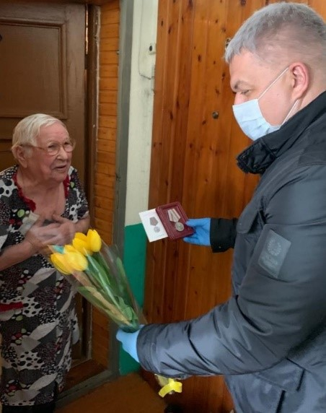

Фото 5

20 апреля депутат организовал исторический конкурс для школьников «Моя семья в годы ВОВ в годы 1941-1945»
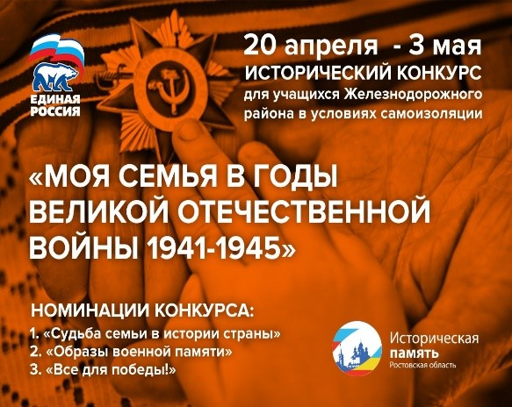

30 апреля Олег Соловьев в эфире радио ФМ- на Дону об инициативе по установке памятных досок героям Советского Союза на улицах Ростова-на-Дону, названных в их честь.

30 апреля состоялась рабочая встреча, посвященная созданию на базе техникума РЖД музея "Дети войны".
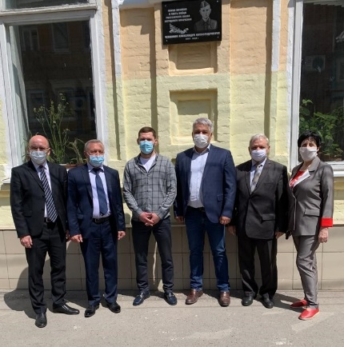
Фото 7

07 мая в преддверии 75-летней годовщины Победы в Великой Отечественной войне Олег Соловьев принял участие в проведении мини парада во дворах домов ветеранов.
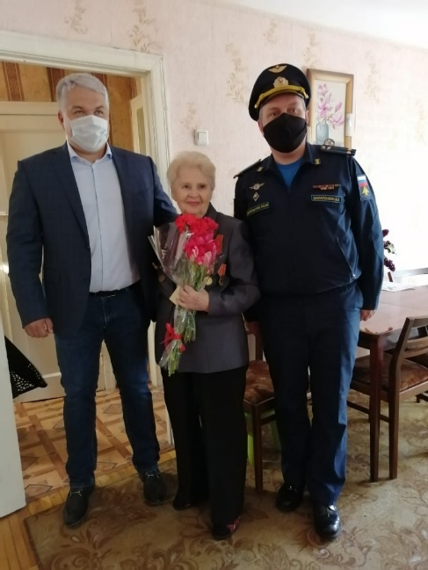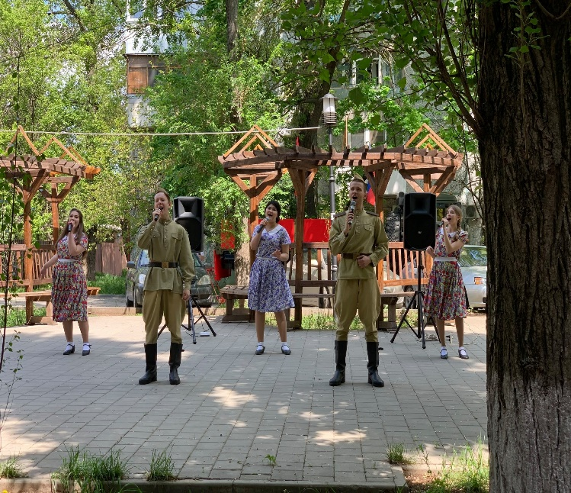
Фото 8, 9

8 мая Олег Соловьев принял участие в открытии первой экспозиции музея «Дети войны».
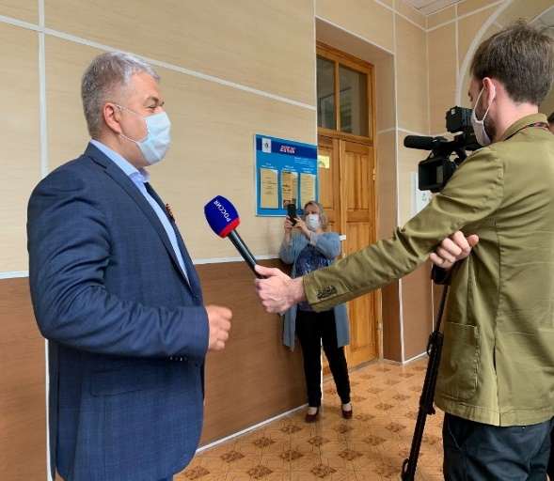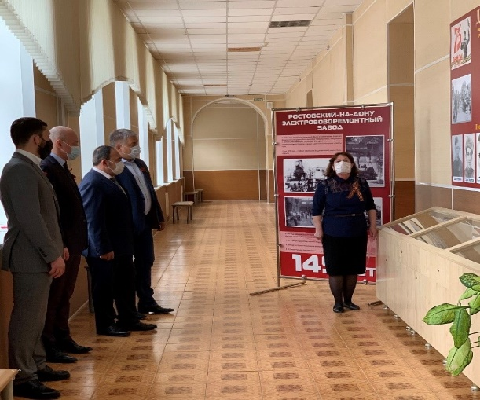

Фото 10, 11

9 мая депутат Олег Соловьев принял участие во всероссийской акции «Звонок ветерану», чтобы лично поздравить ветеранов и выразить им свои самые теплые слова благодарности.
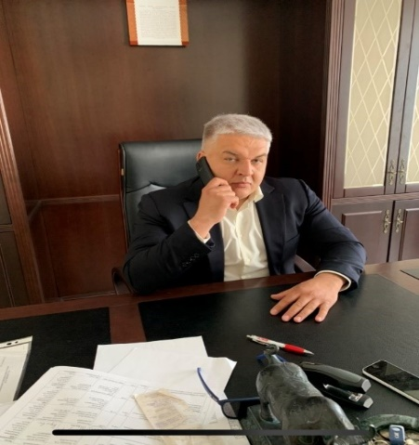
Фото 12

9 мая депутат принял участие в праздничном марафон телеканала «ДОН24», посвящённый 75-летию Победы в Великой Отечественной войне.

20, 25 мая и 08 июня Олег Соловьев установил памятные доски Героям Советского Союза на улицах, названных в их честь.
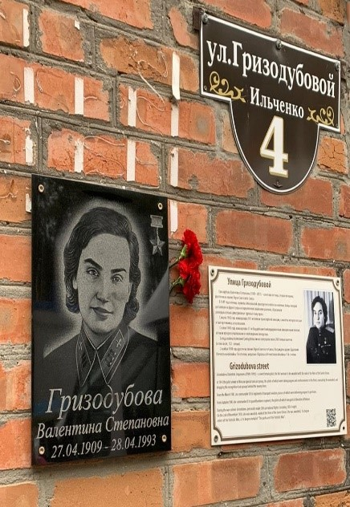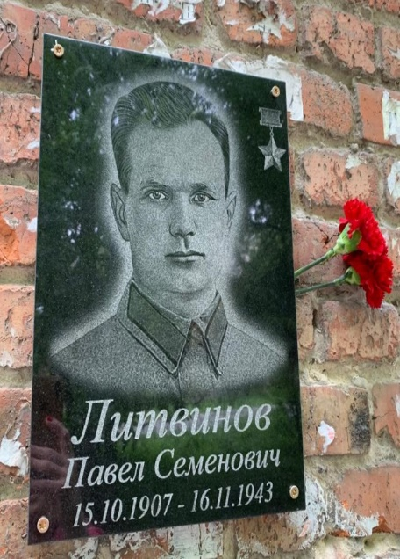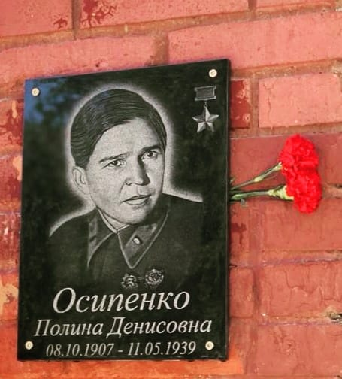
Фото 13

22 мая депутат передал через педагогов гимназии диплом от соорганизатора конкурса – администрации Железнодорожного района и награду победительнице исторического конкурса "Моя семья в годы Великой Отечественной войны 1941-1945" Насте Королевой.
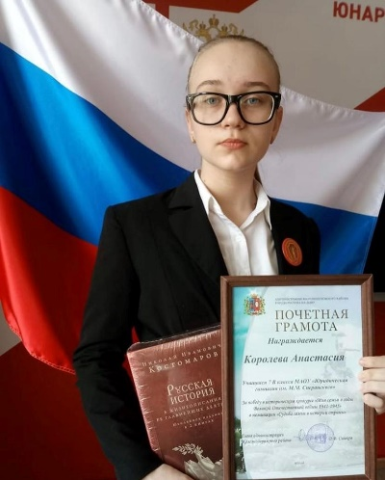 Фото 14

18 июня Олег Соловьев провёл мониторинг строительства объекта детской поликлиники по ул. Профсоюзной находящегося в избирательном округе.
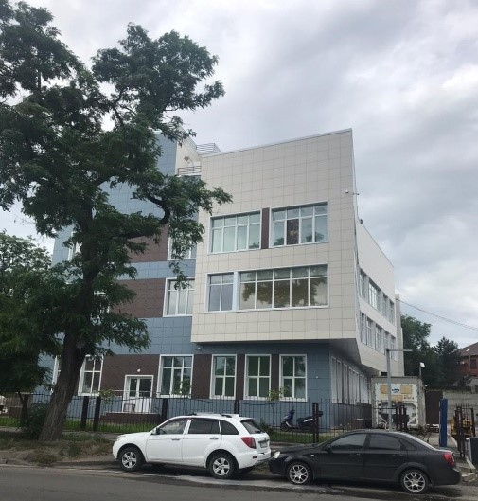
Фото 15

19 июня в канун дня медицинского работника Олег Соловьев поздравил коллектив городской больницы №7 с профессиональным праздником.
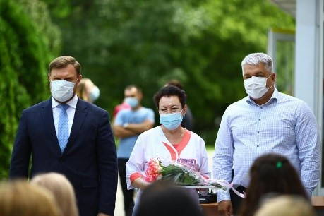

Фото 16

22 июня депутат приял участие в торжественной церемонии открытия мемориальной доски Татьяне Андреевне Малюгиной.
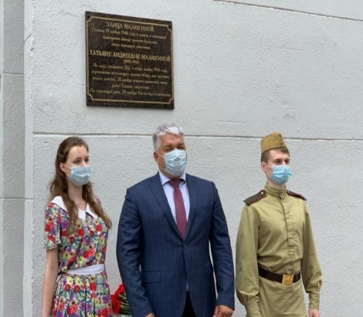
Фото 17

24 июня Олег Соловьев инициировал раздачу георгиевских ленточек с целью дать возможность каждому человеку выразить свое уважение к ветеранам войны, почтить память павших.
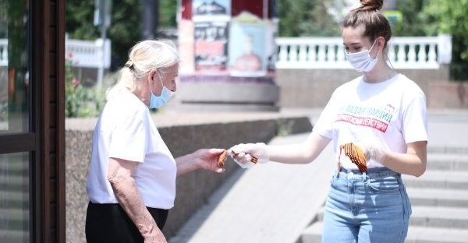
Фото 18

24 июня, в день проведения в нашей стране юбилейного Парада Победы, депутат организовал для ветеранов Великой Отечественной войны и жителей Железнодорожного района праздничный концерт.
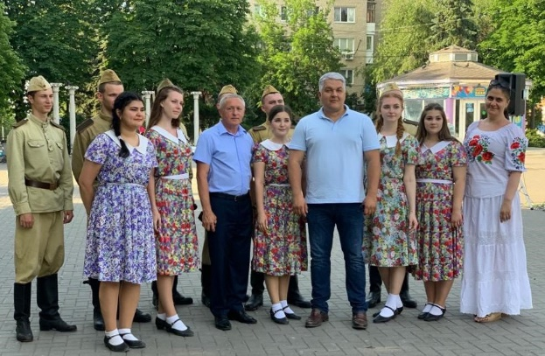
Фото 19

25 июня Олег Соловьев принял участие в голосовании по поправкам в Конституцию РФ.
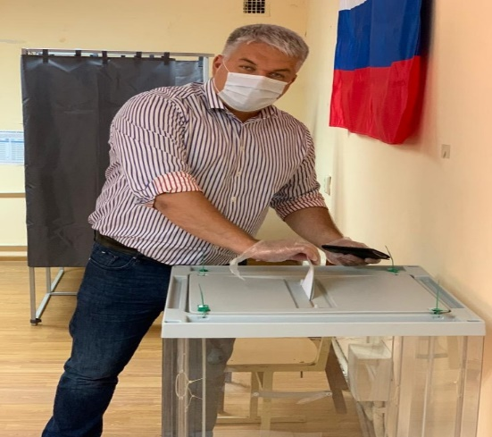
Фото 20

3 июля депутат с коллегами по партии обсуждали предвыборную программу на предстоящих 13 сентября выборах депутатов Ростовской-на-Дону городской Думы 7-го созыва.
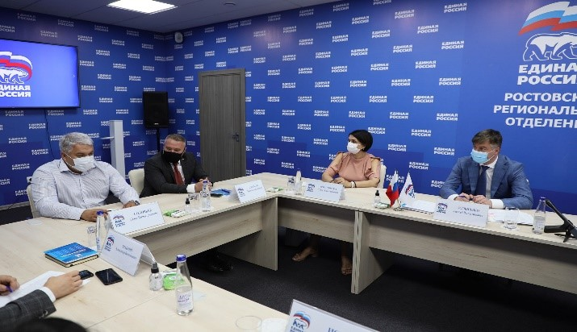
Фото 21

06 июля Олег Соловьев инициировал ход работ по отливке памятника героям-ростовчанам, ценой своих жизней остановивших в 1941 году у Соловьевой переправы через Днепр наступление Вермахта на Москву.
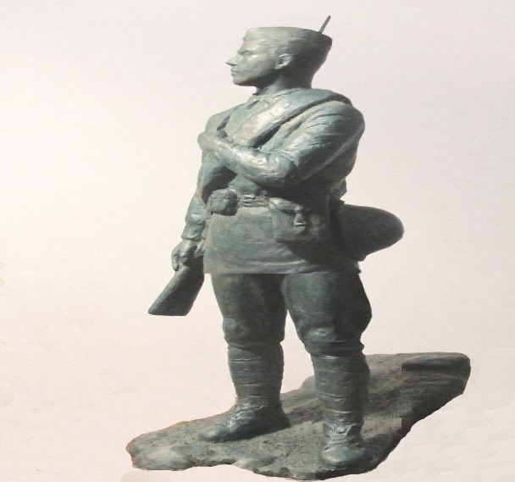

Фото 22

07 июля Олег Соловьев принял участие в конференции ростовского регионального отделения партии "Единая Россия".
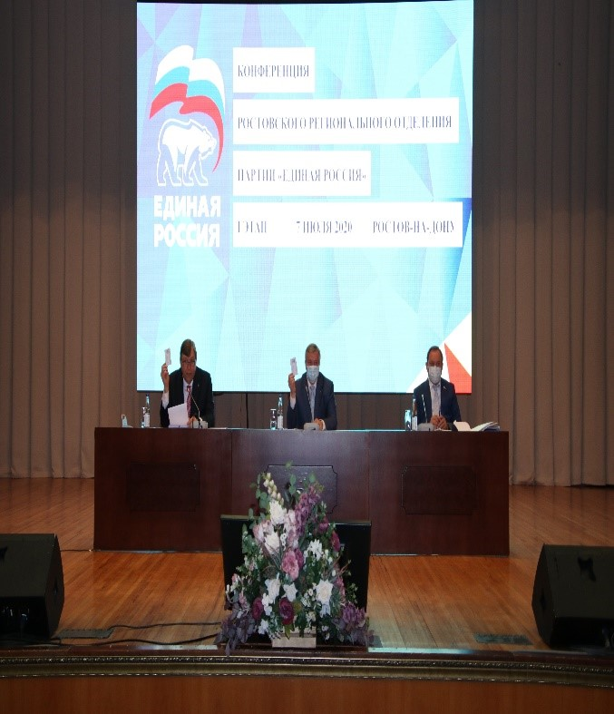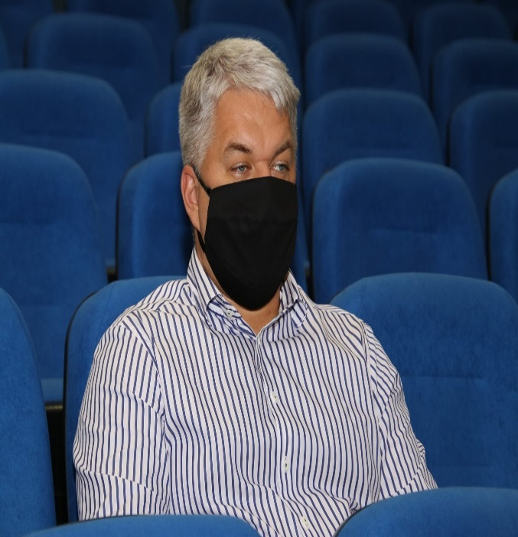
Фото 23

09 июля депутат принял участие в записи программы телеканала «Дон 24» о процессе подготовки памятника героям-ростовчанам.
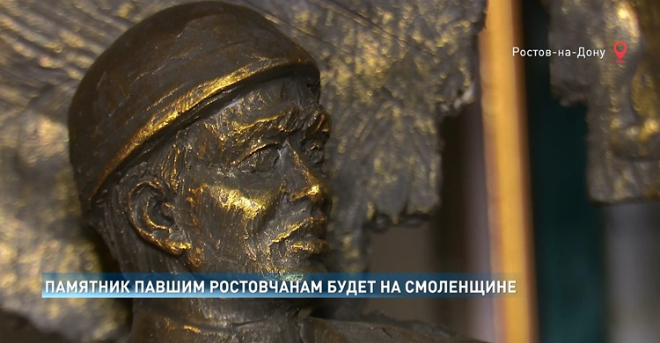

09 июля Олег Соловьев принял участие в большом информационном часе на радио "ФМ-на-Дону", посвященный возводимому мемориалу нашим землякам, погибшим при обороне Соловьевой переправы под Смоленском в 41 году.

